Prompt 1
“Viết code còn thiếu cho hàm fibonacciSum(int n).”
Kết quả AI
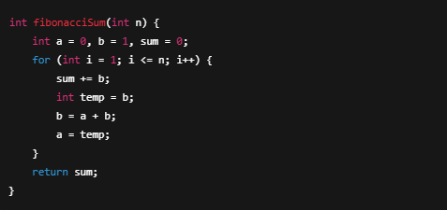
Prompt 2
“Thêm các test case kiểm thử hàm fibonacciSum với n = 0, n = 1, n = 10.
In kết quả bằng printf.”
Kết quả AI
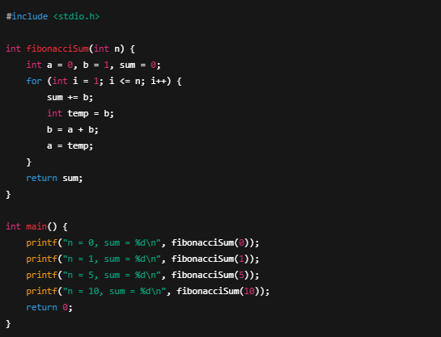
Prompt 3
“Refactor code để tối ưu hơn, xử lý rõ các trường hợp biên và viết gọn, dễ đọc.”
Kết quả AI
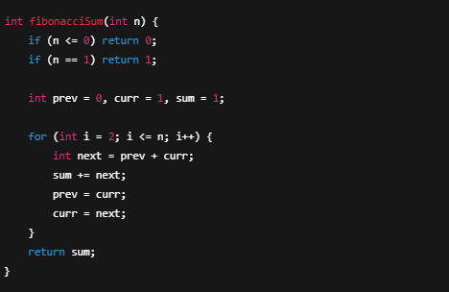
Prompt 4
“Giải thích bằng lời tại sao phiên bản refactor tốt hơn phiên bản ban đầu.”
Kết quả AI
Phiên bản refactor tốt hơn vì:
- Các trường hợp biên (n <= 0, n == 1) được xử lý rõ ràng, tránh chạy vòng lặp không cần thiết
- Biến prev, curr, next thể hiện đúng ý nghĩa toán học của dãy Fibonacci
- Tổng (sum) được khởi tạo hợp lý, tránh logic mập mờ
- Code dễ đọc hơn, dễ bảo trì và ít lỗi tiềm ẩn hơn

